Міністерство освіти і науки, молоді та спорту України
Львівський національний університет імені Івана Франка
Факультет електроніки

Звіт
Про виконання лабораторної роботи №4
«Фільтрація звукового сигналу»

Виконав студент
Групи Феі-34
Сас Б.І.
Викладач: Демків Л.С.

Львів – 2012
Мета: Навчитися проводити фільтрацію звукового сигналу.
Хід роботи
1) в звуковому редакторі cool edit відкрив wav файл. Подивився його:

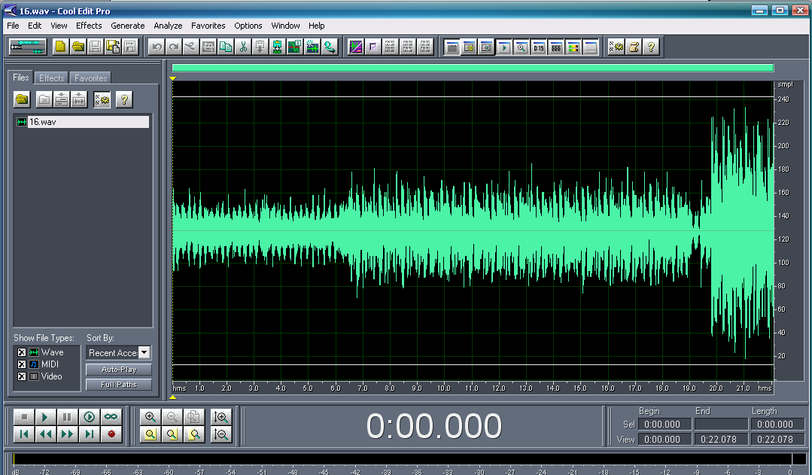

Осцилограма сигналу

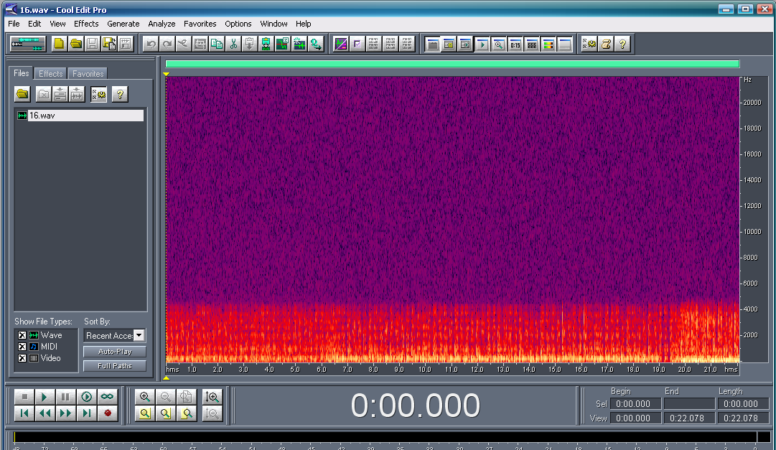

Спектрограма сигналу

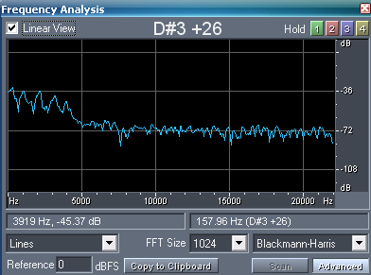

Спектр Фурє

Клацнувши правою клавішею миші по осцилограмі вибираємо Wave Properties –> File info
В цьому вікні можна побачити параметри запису звуку (частоту дискретизації, кількість біт на відлік, частоту дискретизації)

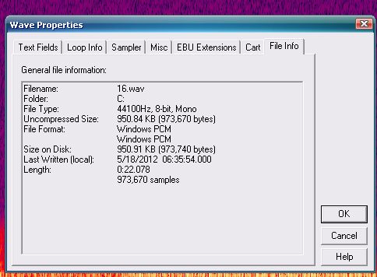

Використання ефектів
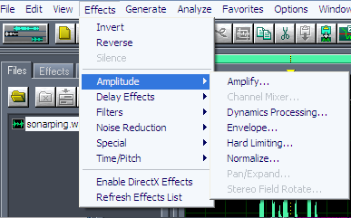

Використання фільтрів

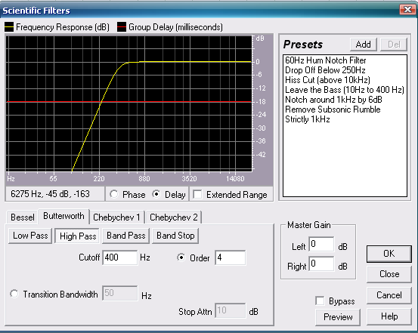

Після використання заданого фільтра сигнал змінився таким чином

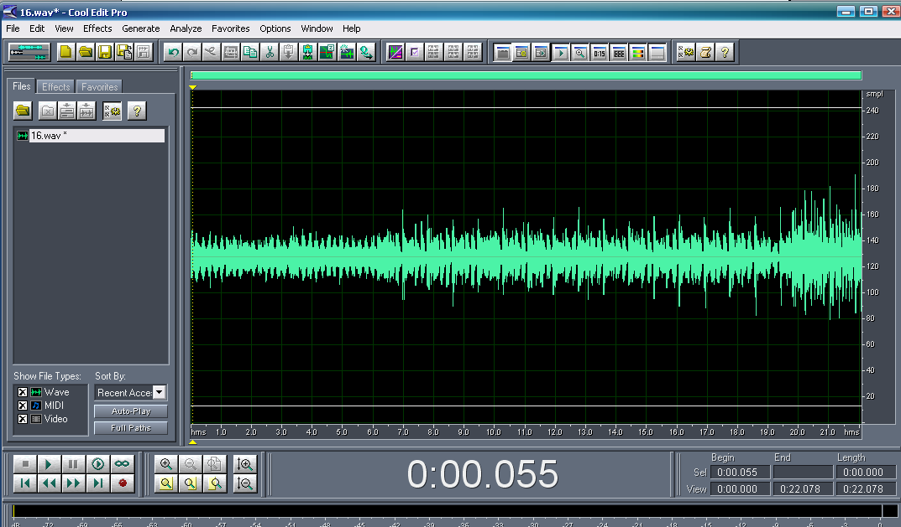

Осцилограма після фільтра.
Використовуючи програму для розрахунку коефіцієнтів фільтра Баттерворта (теорія розрахунку фільтра Баттеруорта у лекції), синтезував коефіцієнти фільтра високих частот 4-го порядку для частоти зрізу 400 Гц.
Секция 1
A: 0,013136 0,026272 0,013136
B: 1,000000 -1,569160 0,621703
Секция 2
A: 0,014773 0,029546 0,014773
B: 1,000000 -1,764690 0,823779
Приклад отримання АЧХ фільтру при вище отриманих коефіцієнтах у випадку фільтру 4-го порядку:

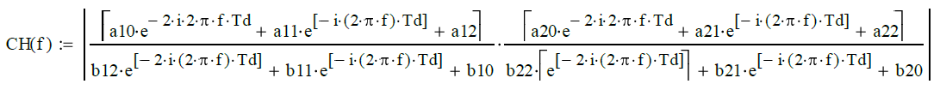

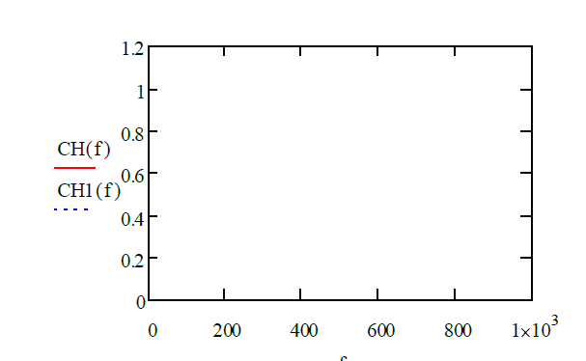
З графіку можна побачити фільтр 4 порядку.

Далі пропустив сигнал (дані отримані з wav файлу) через отриманий фільтр. Для цього написав програму для поступової згортки сигналу з двома секціями фільтру.

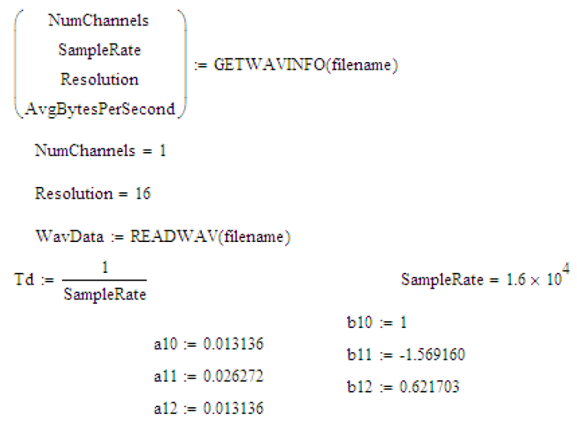

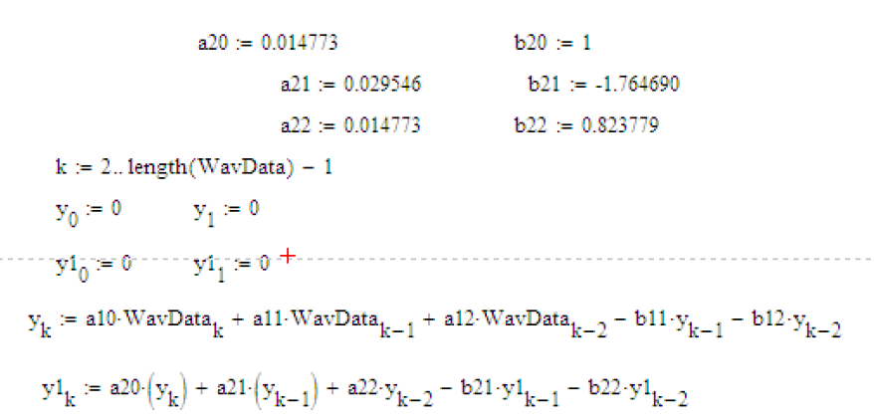

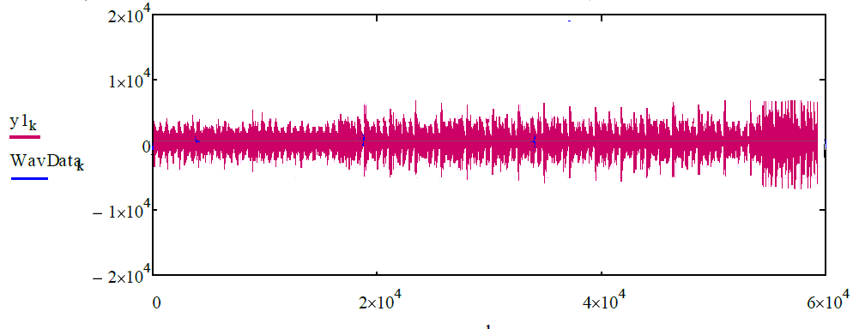

Результати розглянув в звуковому редакторі Cool edit
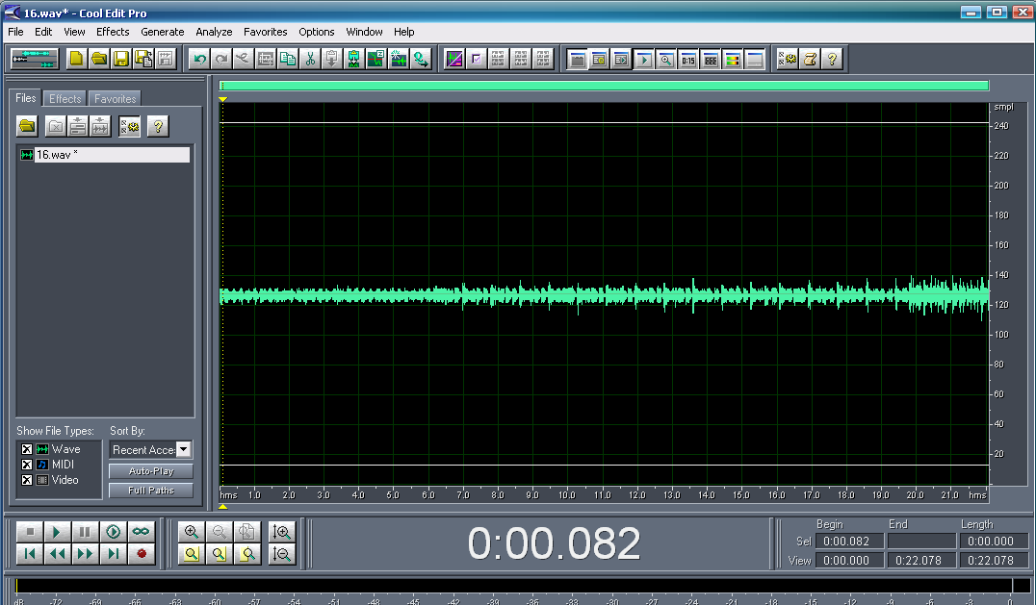
Осцилограма
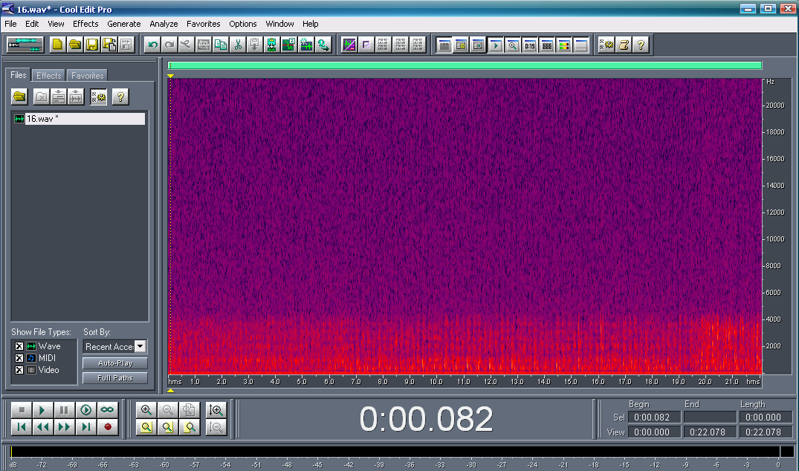
Сонограма

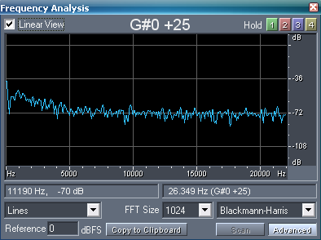
Спектр Фурє

Висновок: на цій лабораторній роботі я навчився проводити фільтрацію звукового сигналу

